Spoj slovo se správnou částí těla. Některá slova jsou slovensky. Popros maminku, ať Ti slovenská slovíčka přeloží
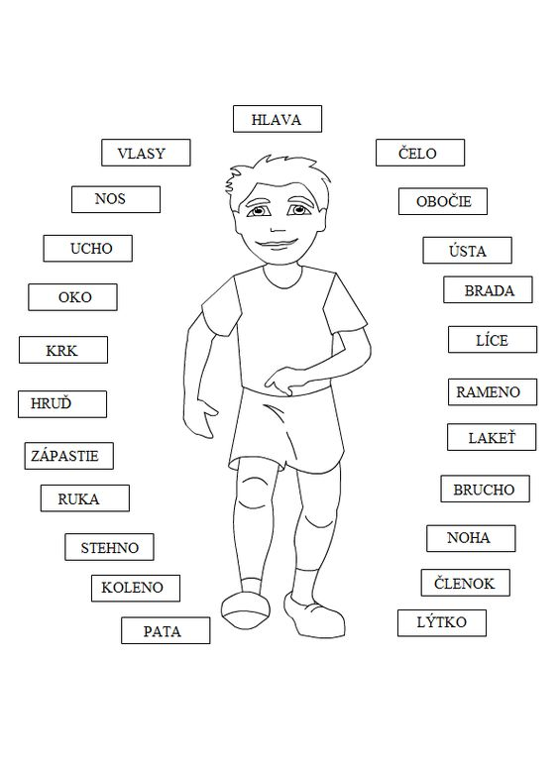
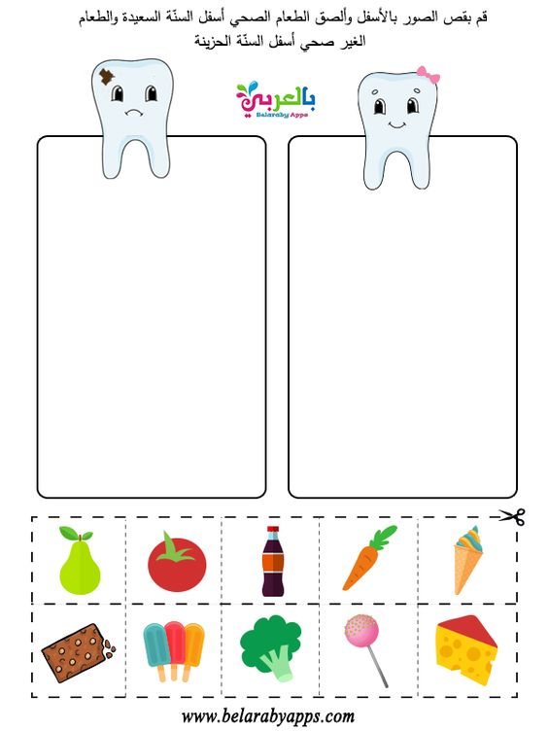
Zopakuj si, co je nemoc a co je úraz. Popovídej si s maminkou, jaké jídlo je zdravé pro Tvé zoubky a co je škodlivé. Jak se staráš o své zuby, aby byly v pořádku?

Pojmenuj domácí zvířátka a jejich mláďata
